Разработка внеклассного мероприятия по математике

«Игры-конструкторы» 5 класс
Авторы: Сорокина Елена Николаевна, Панкова Ольга Тимофеевна

Организация: МАОУ Средняя школа № 72 с углубленным изучением отдельных предметов имени Толстихина М. Н.
Населенный пункт: г. Красноярск
Цель: формирование у обучающихся представлений о конструировании на плоскости и пространстве, развитие творческой и мыслительной деятельности с помощью решения задач исследовательского характера.
Предметные результаты: уметь конструировать фигуры из плоских геометрических фигур, создавать образы по изображениям.
Метапредметные результаты: развитие пространственного мышления, внимания, логики и познавательной активности.
Внутрипредметные и межпредметные связи: фигуры, площадь фигур; наглядная геометрия.

Подготовительный этап.
В мероприятии участвует 4 команды учащихся 5 классов по 4 человека. Каждая команда к мероприятию готовит выступление об одной из игр-конструкторов и слайд, изготавливает заготовки из картона (на каждую команду по 2-3 штуки), схемы фигур 2-х уровней: силуэты фигур с разбиением на фигуры и без.
Ход мероприятия
1.Актуализация и мотивация (слайд 1).
Учитель: здравствуйте, ребята! Сегодня наше мероприятие посвящено играм-конструкторам. Эти игры являются головоломками. Они увлекательны, а также развивают пространственное воображение, мышление, логику и внимание.
Сегодня Вы познакомитесь с 4 видами игр и в соревновательном моменте будете из них складывать различные силуэты. Каждая команда будет рассказывать об одной из игр, являться консультантами при выполнении заданий по данной игре и заносить полученные Вами баллы в таблицу.
Слайд 2. В начале игры Вам предстоит выбрать уровень.
1 уровень: составить фигуру по силуэту (видны фигуры)- 1 балл;
2 уровень- по внешнему контуру- 2 балла. На каждую игру отводится 10 минут.
Ребята, при сборке вы можете работать парами, всей группой или индивидуально. Чем больше соберете фигур, тем получите больше баллов.
В конце мероприятия самые дружные, сообразительные и внимательные будут награждены.
Таблица для записи итогов игры
Название команды | Танграм | Монгольская игра | Колумбово яйцо | Листик | Итог | Место

2. Основная часть. Игра.
1) Танграм (слайд 3).
Ученик: танграм в переводе с китайского «семь дощечек мастерства». Головоломка состоит из семи плоских фигур, которые складывают определённым образом для получения другой, более сложной, фигуры.
История возникновение головоломки «Танграм» окутана легендами. В одной из них говорится о китайском императоре, который заказал для своего дворца огромный лист стекла. В процессе транспортировки лист упал и раскололся на 7 частей. Мастера с большим трудом смогли собрать эти части в квадрат и в процессе поняли, что из этих элементов можно складывать и другие фигуры. Поэтому расколотые части были преподнесены императору как занимательная головоломка.
Благодаря активной торговле с Китаем, уже в начале XIX века танграм распространился по странам западной Европы и Северной Америки. Особую популярность складывание фигур приобрело в викторианской Англии. Известные люди той эпохи, например, Льюис Кэрролл, называли танграм своей любимой игрушкой.
Игра танграм состоит из 7 частей: среди них 2 больших треугольника, один средний, 2 маленьких треугольника, квадрат и параллелограмм.
Учитель: спасибо! И так сейчас всем командам предстоит собрать различные фигурки из элементов квадрата. Время работы 10 минут. Не забудьте назвать уровень консультантам, который Вы выбрали.
Идет игра.
Учитель: (через 10 мин) игра окончена. Прошу консультантов вписать баллы команд в таблицу.

2) Монгольская игра (слайд 4).
Ученик: монгольские национальные игры — это настольные игры, головоломки. Данная головоломка возникла из принципа кочевой цивилизации. Монгольский народ легко разбирал и собирал все свои дома, утварь, заборы и пряжу, чтобы легко перемещаться с места на место в любое время в течение всех четырёх сезонов. Этот принцип превратился в основу игры-головоломки.
Монгольская игра танграм состоит из 11 частей: среди них 2 квадрата, 4 треугольника, 5 прямоугольников (4 маленьких и 1 большой).
Учитель: спасибо! И так начинаем монгольскую игру. Время работы 10 минут. Назвать уровень консультантам, который Вы выбрали для игры.
Идет игра.
Учитель: (через 10 мин) игра окончена. Прошу консультантов вписать баллы команд в таблицу.

3) Колумбово яйцо (слайд 5)
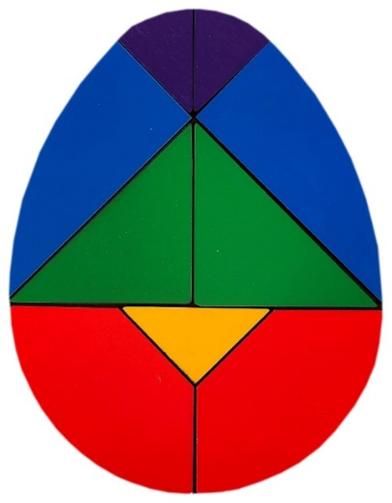
Ученик: колумбово яйцо — крылатое выражение, обозначающее неожиданно простой выход из затруднительного положения. По преданию, когда Колумб во время обеда у кардинала Мендосы рассказывал о том, как он открывал Америку, один из присутствующих сказал: «Что может быть проще, чем открыть новую землю?». В ответ на это Колумб предложил ему простую задачу: как поставить яйцо на стол вертикально? Когда ни один из присутствующих не смог этого сделать, Колумб, взяв яйцо, разбил его с одного конца и поставил на стол, показав, что это действительно было просто. Увидев это, все запротестовали, сказав, что так смогли бы и они. На что Колумб ответил: «Разница в том, господа, что вы могли бы это сделать, а я сделал это на самом деле».
Колумбово яйцо – это яйцо, разрезанное на 10 частей.
Учитель: спасибо! И так начинаем 3 игру «Колумбово яйцо». Время работы 10 минут. Назвать уровень консультантам, который Вы выбрали для этой игры.
Идет игра.
Учитель: (через 10 мин) игра окончена. Прошу консультантов вписать баллы команд в таблицу.

4) Игра «Листик» (слайд 6)
Ученик: логическая игра листик — это головоломка-пазл, состоящая из геометрических фигур, которые в свою очередь образуют фигуру, напоминающую схематичное изображение человеческого сердца или листа дерева сирени, разделенная на 9 элементов.
Учитель: спасибо! И так начинаем 4 игру «Листик». Время работы 10 минут. Назвать уровень консультантам, который Вы выбрали для данной игры.
Идет игра.
Учитель: (через 10 мин) игра окончена. Прошу консультантов вписать баллы команд в таблицу.

3.Применение игр-конструкторов в современном мире.
Учитель: ребята, как Вы думаете применяются ли танграмы в современном нашем мире и где?
Ответы учащихся.
Учитель: (слайд 7) часто танграм используют дизайнер в качестве мебели. Есть и столы-танграмы, и трансформируемая мягкая мебель, и корпусная мебель. Вся мебель, построенная по принципу танграма, довольно удобна и функциональна. Она может видоизменятся в зависимости от настроения и желания человека. При покупке такой мебели вместе с инструкцией покупателю выдаются несколько листов со схемами на разные темы, которые можно собрать.
(слайд 8) Другое примения танграм в мире можно увидеть в современных конструкциях зданий, в которых располагаются различные жилые объекты, офисы.
На основе идеи танграм создали проект города на воде, защищенного от землетрясений в дизайнерском бюро в Чили и Гаити после сокрушительных землетрясений. Такому городу не страшны такие стихийные бедствия и он защищен волнорезами от океанских волн, а так же на его территории можно садить растения.

4.Рефлексия (слайд 9)
На доске ватман с изображением яблони и отдельно лежат яблоки трех цветов и клей.
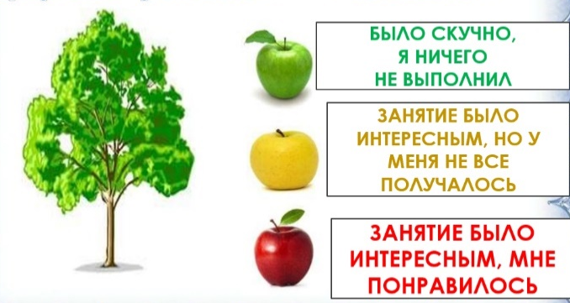
Учитель: Ребята, пока мы подводим итоги, Вам предстоит на изображении яблони прикрепить яблоки зеленого, красного цветов или желтого цвета, в соответствии с тем понравилось ли Вам сегодняшнее мероприятие и все ли получилось.

5.Итоги.
Учитель: замечательно, что на яблони у нас появились плоды и в основном красные.
И так 1 место заняла команда …. (Озвучить итог и наградить всех призами: ручки, линейки, спикеры, тетради с яркими обложками).

До свидания, наше мероприятие закончено!!!

Литература и интернет-источники:
1.https://konspektiruem.ru/metod-razrabotki/mongolskaya-igra-dlya-doshkolnikov.html
2. https://kubik.in.ua/info/articles/tangram/
3. https://ru.wikipedia.org/wiki/Колумбово_яйцо
4.
https://infourok.ru/statya-klassifikaciya-i-priyomy-refleksij-4198323.html
5. Драко, М. В. Китайский танграм. Магический круг. Вьетнамская игра: Игры-головоломки. — Попурри, 2009. — 56 с.
6.Владимирова Е. Е. Танграм: от истории к современности - Юный ученый
Научный журнал, № 2 (2) / 2015

